BUKU PANDUAN

KETERAMPILAN

RESUSITASI NEONATUS, BAYI, DAN ANAK



Diberikan pada Mahasiswa Semester IV

Tim Penyusun
dr. A. Dwi Bahagia, Ph.D, SpA(K)

Fakultas Kedokteran

Universitas Hasanuddin
2016

PENUNTUN BELAJAR
KETERAMPILAN RESUSITASI PADA BAYI BARU LAHIR
Langkah-langkah/Kegiatan | Keterangan
Persiapan awal
Periksa semua kelengkapan alat
Langkah awal
- Letakkan bayi di bawah pemancar panas yang telah dinyalakan sebelumnya.
- Letakkan bayi dengan kepala sedikit tengadah/sedikit ekstensi.
- Hisap mulut kemudian hidung
- Keringkan tubuh dan kepala dari cairan amnion
- Singkirkan kain basah.
- Perbaiki posisi kepala bayi agar leher agak tengadah.
Buka jalan napas
- Bersihkan mulut dan hidung bayi dengan penghisap.
- Posisikan bayi terlentang, kepala posisi tengadah jangan melakukan ekstensi yang berlebihan
- Berikan ganjal punggung dengan kain setebal 2.5 cm bila kepala bayi besar atau occiputnya menonjol.
- Jika pernapasan dangkal atau tersengal-sengal segera hisap lendir mulai dari mulut kemudian hidung. Pengisapan jangan terlalu lama (6 detik).
- Evaluasi pernapasan, frekuensi jantung, dan warna kulit.
- Jika ketuban keruh atau bercampur meconium kental bila bayi menunjukkan usaha napas yang baik, tonus otot yang baik, dan frekuensi jantung lebih dari 100 kali/menit, anda cukup membersihkan sekret dan mekonium dari mulut dan hidung dengan menggunakan balon penghisap yang biasa digunakan atau kateter penghisap berukuran 12F atau 14F.
Rangsangan taktil
Cara rangsang taktil yang aman :
  - Menepuk / menyentil telapak kaki
  - Menggosok punggung/perut/dada/ekstremitas
Evaluasi kondisi bayi
- Nilai pernapasan bayi dengan melihat pengembangan dada dan warna kulit. Dengaran suara napas di seluruh lapangan paru dengan stetoskop.
- Nilai denyut jantung dengan mendengar irama jantung dengan stetoskop. Hitung frekwensi denyut jantung
- Nilai warna kulit apakah kemerahan/sianosis perifer atau sianosis sentral.
Pemberian napas bantu
- Jika pernapasan tetap tersengal atau apnu setelah rangsangan singkat, segera berikan pernapasan buatan atau ventilasi tekanan positif dengan oksigen 100 %.
- Posisikan kepala bayi sedikit ekstensi atau ganjal bahu
- Bersihkan sekret terlebih dahulu dan pastikan jalan napas bersih.
- Pasang pipa orofaring
- Letakkan sungkup di wajah bayi dengan rapat agar tidak bocor melalui sisi sungkup
- Berikan tekanan positip melalui bag-valve-mask (ambubag) dengan lembut sambil melihat pengembangan dada bayi.
- Selanjutnya evaluasi lagi pernapasan dan denyut jantung secara simultan.
- Bila ventilasi tekanan positip tidak efektif dapat dilakukan intubasi endotrakeal.
Pijat Jantung (penekanan dada)
1. Indikasi pijat jantung bila setelah 30 detik dilakukan VTP dengan 100% O2 , FJ tetap < 60 kali / menit
2. Diperlukan 2 orang : 1 orang yang melakukan pijat jantung dan 1 orang yang terus melanjutkan ventilasi.
Pelaksana kompresi : menilai dada & menempatkan posisi tangan dengan benar
Pelaksana ventilasi : menempatkan sungkup wajah secara efektif & memantau gerakan dada.
3. Penekanan dada dilakukan pada sepertiga bagian tengah sternum, dibawah garis imajiner yang menghubungkan papilla mammae.
4. Teknik ibu jari :
1.Kedua ibu jari menekan tulang dada
2.Kedua tangan melingkari dada dan jari-jari tangan menopang bagian belakang bayi
5. Teknik dua jari :
1.Ujung jari tengah dan jari telunjuk atau jari manis dari satu tangan digunakan untuk menekan tulang dada
2.Tangan yang lain digunakan untuk menopang bagian belakang bayi.
6. Lokasi untuk kompresi dada :
- Gerakkan jari sepanjang tepi bawah iga sampai mendapatkan sifoid
- Letakkan ibu jari atau jari-jari lain pada tulang dada, tepat diatas sifoid dan pada garis yang menghubungkan kedua puting susu.
7. Tekanan saat kompresi dada :
- Kedalaman + 1/3 diameter antero-posterior dada
- Lama penekanan lebih singkat dari pada lama pelepasan
- Jangan mengangkat ibu jari atau jari-jari tangan dari dada di antara penekanan.
8. Frekuensi : ”satu-dua-tiga-pompa-...”
Satu siklus kegiatan terdiri atas tiga kompresi + satu ventilasi.
Rasio 3 :1 →1 siklus ( 2detik)
1½ detik : 3 kompresi dada
½ detik : 1 ventilasi
90 kompresi + 30 ventilasi dalam 1 menit
9. Setelah 30 detik kompresi dada dan ventilasi , periksa frekuensi jantung. Jika frekuensi jantung :
a. Lebih dari 60 kali/menit, hentikan kompresi dan lanjutkan ventilasi dengan kecepatan 40-60 kali pompa/menit.
b. lebih dari 100 kali/menit, hentikan kompresi dada dan hentikan ventilasi secara bertahap jika bayi bernapas spontan.
c. kurang dari 60 kali/menit, lakukan intubasi pada bayi jika belum dilakukan, dan berikan epinefrin, lebih disukai dengan cara intravena. Intubasi menyediakan cara yang lebih terpercaya untuk melanjutkan ventilasi

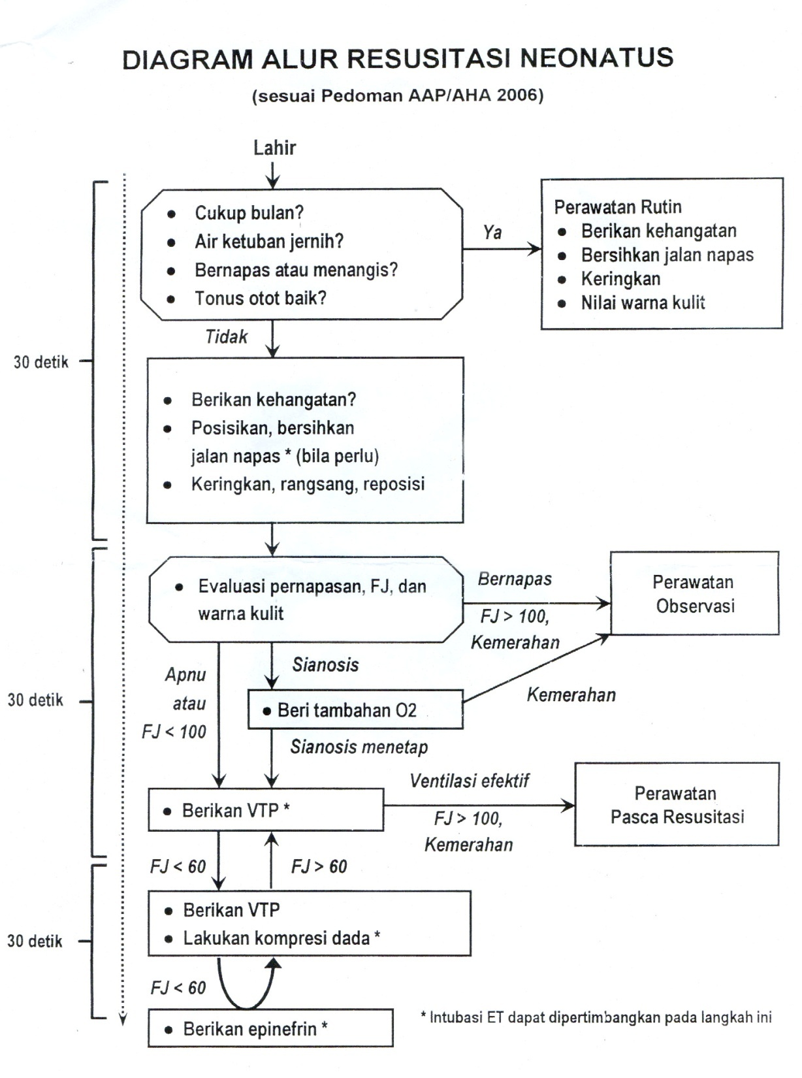

RESUSITASI BAYI DAN ANAK

Pengertian : Melakukan resusitasi bayi dan anak akibat gawat napas dan sirkulasi.
Tujuan pembelajaran : setelah pembelajaran ini mahasiswa diharapkan :
- Mampu melakukan penilaian kegawatan napas dan sirkulasi
- Mampu melakukan resusitasi bayi dan anak yang mengalami gangguan pernapasan yang mengancam jiwa
- Mampu membebaskan dan membersihkan jalan napas pada bayi dan anak.
- Mampu memberikan napas bantu pada bayi dan anak yang tidak bisa bernapas/apnu.
- Mampu melakukan pijatan jantung luar pada bayi dan anak yang mengalami henti jantung.
Media dan alat pembelajaran:
- Buku panduan peserta skill lab sistim emergensi dan traumatologi
- Boneka manikin bayi dan anak.
- Pipa orofaring ukuran bayi dan anak.
- Kateter penghisap
- Masker resusitasi
- Balon resusitasi tipe mengembang sendiri
- Balon resusitasi tipe tidak mengembang sendiri
- Pipa lambung (gastric tube)
- Pipa endotrakeal no. 3.0 – 7,0
Indikasi
- Dilakukan pada bayi dan anak yang mengalami sumbatan jalan napas
- Dilakukan pada bayi dan anak yang tidak bernapas/apnu.
- Dilakukan pada bayi dan anak yang mengalami henti jantung.

Metode Pembelajaran
Demonstrasi kompetensi sesuai dengan penuntun belajar

Deskripsi kegiatan resusitasi bayi dan anak.
Kegiatan | Waktu | Deskripsi
1. Pengantar | 5 menit | 1. Perkenalan, mengatur posisi duduk  mahasiswa  2. Penjelasan singkat tentang prosedur  kerja, peran masing-masing mahasiswa  dan alokasi waktu.
2. Demonstrasi singkat  tentang cara resusitasi  bayi dan anak oleh  instruktur. | 10 menit | 1. Seluruh mahasiswa melihat demonstrasi cara resusitasi bayi dan anak oleh Instruktur pada model  2. Diskusi singkat bila ada yang kurang  dimengerti.
3. Praktek cara resusitasi  bayi dan anak. | 10 menit | 1. Satu orang mahasiswa mempraktekkan cara resusitasi bayi dan anak. Mahasiswa lainnya menyimak dan mengoreksi bila ada yang kurang.  2. Instruktur memperhatikan dan memberikan  bimbingan bila mahasiswa kurang sempurna  melakukan praktek.  3. Instruktur berkeliling diantara mahasiswa  dan melakukan supervisi menggunakan  ceklis/daftar tilik.
4. Diskusi | 10 menit | 1. Diskusi tentang kesan mahasiswa terhadap  praktek cara resusitasi bayi dan anak: apa  yang dirasa mudah, apa yang sulit.  2. Mahasiswa memberikan saran atau koreksi  tentang jalannya praktek hari itu. Instruktur  mendengar dan memberikan jawaban.  3. Instruktur mejelaskan penilaian umum  tentang jalannya praktek resusitasi bayi dan anak : apakah secara umum berjalan baik,  apakah ada sebagaian mahasiswa yang  masih kurang. Bila perlu mengumumkan  hasil masing-masing mahasiswa.
Total waktu | 35 menit

PENUNTUN BELAJAR
KETERAMPILAN RESUSITASI PADA BAYI DAN ANAK

Langkah-langkah/Kegiatan | Keterangan
Persiapan awal
Periksa semua kelengkapan alat
RESUSITASI  SAFE approach  Are you alright?  Airway opening manoeuver  Look, listen, feel  Up to 5 breaths  Check pulse  Start CPR  1 minute  Call emergency services  Pendekatan ’SAFE’  Shout for help ( minta tolong)  Approach with care (tangani dengan hati-hati)  Free from danger (jauhkan dari bahaya)  Evaluate ABC (nilai jalan nafas, pernafasan, sirkulasi)  Tatacara meminta pertolongan:  - Bila hanya 1 org penolong, lakukan bantuan hidup dasar dulu, baru kemudian meminta bantuan  - Bila penolong tidak dapat meminta pertolongan, teruskan resusitasi sampai tiba penolong lain atau sampai kelelahan.  - Bila ada 2 penolong, penolong pertama melakukan resusitasi, penolong kedua mencari bantuan  - Yang meminta bantuan menyebut lokasi, nomor telpon, jenis kejadian, jumlah korban, pertolongan yg telah diberikan dan informasi lain yg dibutuhkan.  Penilaian sistem kardiovaskuler  - Airway = jalan nafas  – Dapat dipertahankan tanpa alat atau memerlukan alat bantu jalan nafas  - Breathing = Pernafasan  - Frekwensi  - Gerak nafas (retraksi, merintih, cuping hidung, otot bantu nafas)  - Aliran udara pernafasan (pengembangan dada, suara nafas, stridor, wheezing/mengi, gerakan paradoks)  – Warna kulit (ada atau tidaknya sianosis)  - Circulation = sirkulasi  - Frekwensi jantung, denyut sentral, denyut perifer tekanan darah.  - Perfusi kulit (capillary refill time, suhu, warna kulit, kulit berbercak (mottling)  - Perfusi SSP  - Reaksi Kesadaran (AVPU= Alert, Respon to Verbal, Respon to Pain, Unresponsive) (mengenal org tua, tonus otot, ukuran pupil, postur (dekortikasi/deserebrasi)  Penilaian dilakukan tidak lebih dari 30 detik | Instruktur menjelaskan dan memperagakan bagaimana menilai tanda-tanda adanya gangguan sistem kardio vaskuler.
JALAN NAFAS (AIRWAY)
- Tentukan derajat kesadaran dan kesulitan nafas
a. Periksa tanda cedera kepala, leher, kesulitan pernafasan & kesadaran. Bila ada cedera kepala jangan mengguncang bayi atau anak karena dapat merusak medula spinalis.
b. Bila bayi dan anak tidak sadar tapi bernafas baik, letakkan pada posisi pulih (recovery position)
c. Bayi dan anak sadar dengan kesulitan bernafas, letakkan pada posisi senyaman mungkin yg memudahkan bernafas.
- Mintalah bantuan
- Atur posisi korban
a. Letakkan dengan posisi terlentang diatas dasar yg rata dan keras
b. Bila ada cedera kepala/leher pertahankan posis tubuh-leher-kepala dalam satu garis. Hindari ekstensi, fleksi dan rotasi kepala karena dapat mencederai medula spinalis.
c. Memindahkan ke tempat lain, posisi tubuh-leher-kepala, harus dalam satu garis kesatuan
- Membuka jalan nafas
- Bila tidak ada cedera kepala dengan cara head tilt atau chin lift
Head-tilt/chin lift
Cara melakukan:
- Letakkan satu tangan pada dahi tekan perlahan ke posterior, sehingga kemiringan kepala menjadi normal atau sedikit ekstensi (hindari hiperekstensi karena dapat menyumbat jalan napas).
- Letakkan jari (bukan ibu jari) tangan yang lain pada tulang rahang bawah tepat di ujung dagu dan dorong ke luar atas, sambil mempertahankan cara 1.

- Bila tidak sadar dan ada cedera kepala dengan cara jaw thrust
Cara melakukannya:
- Posisi penolong di sisi atau di arah kepala
- Letakkan 2-3 jari (tangan kiri dan kanan) pada masing-masing sudut posterior bawah kemudian angkat dan dorong keluar.
- Bila posisi penolong diatas kepala. Kedua siku penolong diletakkan pada lantai atau alas dimana korban diletakkan.
- Bila upaya ini belum membuka jalan napas, kombinasi dengan head tilt dan membuka mulut (metode gerak triple)
- Untuk cedera kepala/ leher lakukan jaw thrust dengan immobilisasi leher.
PERNAFASAN ( BREATHING)  - Nilai usaha nafas dengan melihat gerak nafas, dengar desah nafas, dan rasakan aliran udara pernafasan  - Caranya  a. Pasang sungkup dengan ukuran sesuai umur sehingga menutup mulut dan hidung, lalu rapatkan  - Sambil mempertahankan posisi kepala (jalan nafas) lakukan tiupan nafas buatan dengan mulut atau balon (bag) resusitasi.  - Bila dgn mulut, tarik nafas dalam, tiup dan liat pengembangan dada. Bila tetap tdk mengambang kemungkinan obstruksi jalan nafas.  - Frekuensi nafas buatan yg dilakukan:  - Bayi - < 8 thn : 20 kali permenit  - Neonatus : 30 – 60 kali permenit  SIRKULASI DARAH (Circulation)  Penilaian sirkulasi : setelah 2-5 kali nafas buatan  Tempat penilaian : bayi baru lahir : arteri umbilikus  bayi : arteri brakhialis  anak : arteri karotis  Indikasi pijat jantung : bradikardia ( <60x/m atau henti jantung )  Lokasi pemijatan : 1/2 bagian bawah tulang dada (sternum) dengan kedalaman pijatan 1/3 tebal dada.  Cara :  - Bayi: pijatan dilakukan dengan teknik ibu jari atau dua jari (telunjuk dan jari tengah)  Teknik ibu jari :  1.Kedua ibu jari menekan tulang dada  2.Kedua tangan melingkari dada dan jari-jari tangan menopang bagian belakang bayi  Teknik dua jari :  1.Ujung jari tengah dan jari telunjuk atau jari manis dari satu tangan digunakan untuk menekan tulang dada  2.Tangan yang lain digunakan untuk menopang bagian belakang bayi.  - Anak < 8 tahun : dengan pangkal telapak tangan  - Anak > 8 tahun : pangkal telapak tangan terbuka dan dibantu dengan tangan yang satu diatasnya.  Frekuensi pemijatan :  - Bayi dan anak : 100 kali permenit  - Neonatus : 120 kali permenit  Koordinasi antara pijat jantung dan nafas buatan:  - Neonatus : 3 : 1  - Anak : Dua penolong : 15 : 2  Satu penolong : 30 : 2  SUMBATAN JALAN NAFAS  Teknik pukulan dan hentakan  Bayi dan anak kecil  - Letakkan bayi dengan posisi tertelungkup kepala lebih rendah. Diatas lengan bawah, topang dagu dan leher dengan lengan bawah dan lutut penolong.  - Tangan lainnya melakukan pukulan punggung diantara kedua tulang belikat secara hati-hati dan cepat sebanyak 5 kali pukulan.  - Balikkan dan lakukan hentakan pada dada sebagaimana melakukan pijat jantung luar sebanyak 5 kali.  - Pada neonatus tidak boleh melakukan cara diatas, hanya dilakukan dengan alat penghisap (suction)  Pada anak lebih besar :  - Pukulan punggung dilakukan 5 kali dengan pangkal tangan diatas tulang belakang diantara kedua tulang belikat. Jika memungkinkan rendahkan kepala di bawah dada.  - Hentakan perut (Heimlich maneuver dan abdominal thrust).  Cara: Penolong berdiri di belakang korban, lingkarkan kedua lengan mengitari pinggang, peganglah satu sama lain pergelangan atau kepalan tangan (penolong), letakkkan kedua tangan (penolong) pada perut antara pusat dan prosessus sifoideus, tekanlah ke arah abdomen atas dengan hentakan cepat 3-5 kali. Hentakan perut tidak boleh dilakukan pada neonatus dan bayi. | Teknik ini digunakan pada penderita sumbatan jalan napas akibat lidah yang jatuh ke belakang

Resume Resusitasi Anak
Maneuver | Dewasa dan anak besar | Anak kecil | Bayi | Neonatus | CPR/Resc  Breathing
 | > 8 tahun | 1-8 tahun | < 1 tahun | Bayi baru lahir
Airway | Head tilt-chin lift (jika trauma jaw thrust) | Head tilt-chin lift (jika trauma jaw thrust) | Head tilt-chin lift (jika trauma jaw thrust) | Head tilt-chin lift (jika trauma jaw thrust) | Check responnya  Buka jalan nafas
Breathing  Jumlah nafas  Obstruksi benda asing | 2-5 nafas kira-kira 1 ½ detik tiap nafas  ± 12 kali/min  Abdominal thrusts atau back blows | 2-5 nafas kira-kira 1 ½ detik tiap nafas  ± 20 kali/min  Abdominal thrusts atau back blows atau chest thrust | 2-5 nafas kira-kira 1 ½ detik tiap nafas  ± 20 kali/min  Back blows atau chest thrust (jangan abdominal thrust) | 2-5 nafas kira-kira 1 detik tiap nafas  ±30–60 kali/min  Suction (jangan abdominal thrust atau back blows) | Cek napas, jika korban bernafas: recovery position.  Jika tidak ada pengembangan dada : reposisi dan ulangi sampai 5 kali
Cek nadi  Titik kompressi  Metode Kompressi  Kedalaman kompressi  Frekuensi kompressi  Rasio Kompressi ventilation | Carotis  1/2 bgn bawah sternum  Pangkal telapak tangan dan tgn satu diatasnya  ± 1/3 tebal dada  ± 100/min  15 : 2 (2rescuer)  30:2 ( 1 rescuer) | Carotis  1/2 bgn bawah sternum  1 pangkal telapak tangan  ± 1/3 tebal dada  ± 100/min  15 : 2 (2rescuer)  30:2 ( 1 rescuer) | Brachial  1 jari dibawah garis inter-mammary  2 atau 3 jari  ± 1/3 tebal dada  ± 100/min  15 : 2 (2rescuer)  30:2 ( 1 rescuer) | Umbilical  1 jari dibawah garis inter-mammary  2 jari atau teknik ibu jari  ± 1/3 tebal dada  ± 120/min  3 : 1 | Nilai tanda kehidupan, jika ada nadi tp napas tidak ada: lakukan tindakan bantu napas, jika nadi < 50x/mnt dan perfusi jelek : kompresssi dada

